INDICAÇÃO Nº 3900/2016

Sugere ao Poder Executivo Municipal criação de pontos de acessibilidade e o conserto de mureta da Quadra de Esportes, localizada entre as Ruas Francisca Coral Chiquinho, Ari Barroso, Alexandre Furlan e Aristides Bueno de Oliveira, no Jardim Brasília, nesta.

Excelentíssimo Senhor Prefeito Municipal,

Nos termos do Art. 108 do Regimento Interno desta Casa de Leis, dirijo-me a Vossa Excelência para sugerir que, por intermédio do Setor competente, seja executado criação de pontos de acessibilidade e o conserto de mureta da Quadra de Esportes, localizada entre as Ruas Francisca Coral Chiquinho, Ari Barroso, Alexandre Furlan e Aristides Bueno de Oliveira, no Jardim Brasília, nesta.

**Justificativa:**

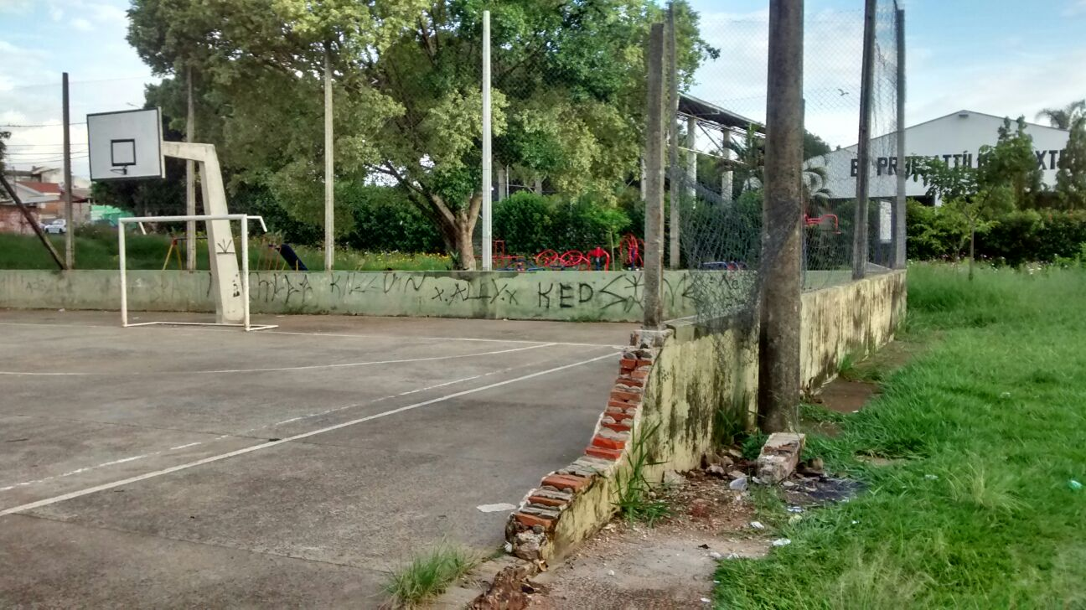

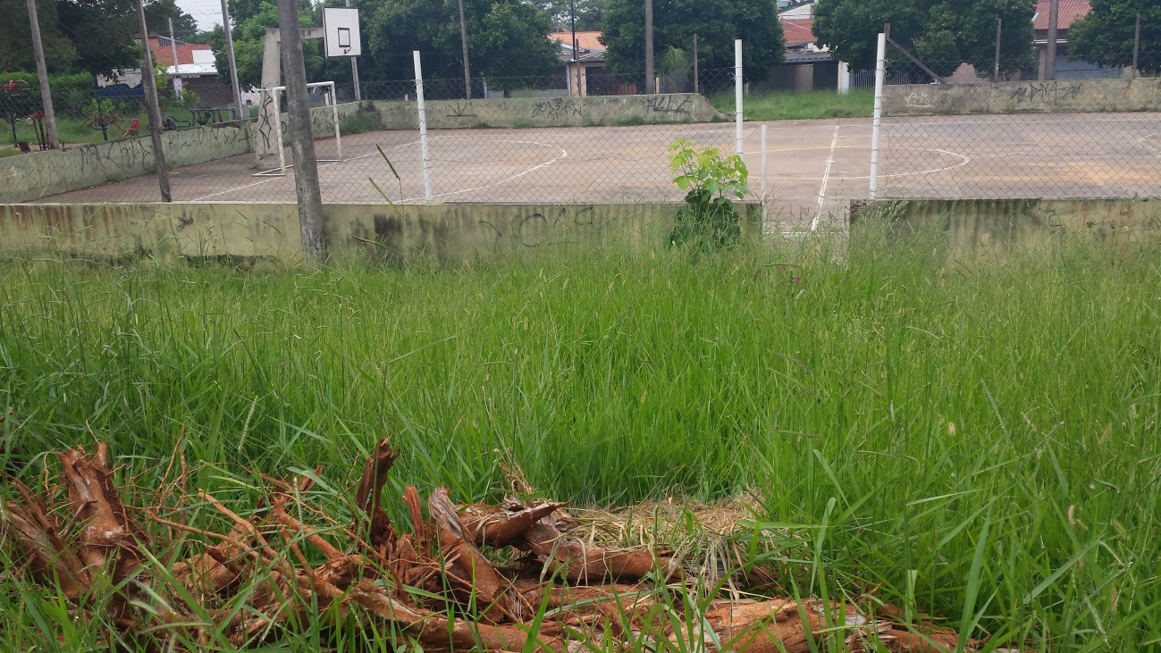

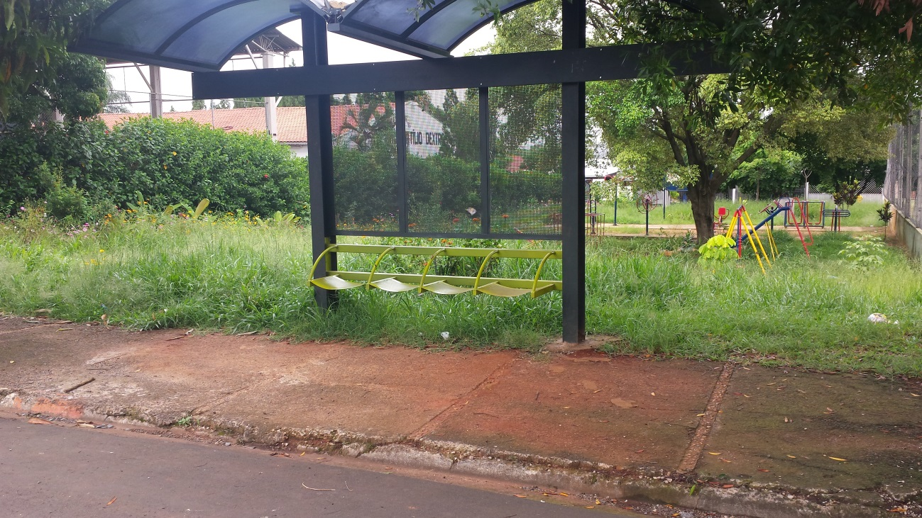

Conforme inúmeras reivindicações da população do bairro Jardim Brasília e adjacências, solicitamos com URGÊNCIA os serviços acima supracitados, visando proporcionar o bem estar e o lazer para a população local.

Plenário “Dr. Tancredo Neves”, em 04 de julho de 2.016.

**FABIANO W. RUIZ MARTINEZ**

**“Pinguim”**

-vereador-